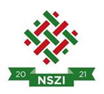
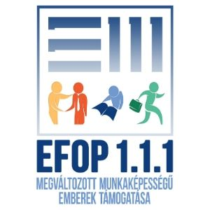
TÁJÉKOZTATÓ

Az EFOP-1.1.1-15-2015-00001
„Megváltozott munkaképességű emberek támogatása” című kiemelt projekt lehetőségeiről leendő Ügyfeleink részére

A Slachta Margit Nemzeti Szociálpolitikai Intézet által megvalósított megváltozott munkaképességű személyek elhelyezkedésének és tartós munkavállalásának elősegítése. Több, mint 5 éves tapasztalatunk és széles kapcsolatrendszerünk révén hatékonyan tudunk segíteni az álláskeresésben minden munkavállalásra nyitott MMK személynek!

Munkatársaink személyre szabottan segítenek Önnek:
- a munkavállaláshoz kapcsolódó problémáinak és nehézségeinek leküzdésében,
- a munkaerő-piaci ismereteinek és képességeinek fejlesztésében,
- az önéletrajzírásban és az állásinterjúra való felkészülésben,
- az álláskeresésben, a megfelelő munkahely megtalálásában és megtartásában,
- a betanulásban és a munkahelyi beilleszkedésben,
- indokolt esetben támogatott munkahelyen történő elhelyezkedésben.

A projekt közvetlen, elsődleges célcsoportját a B1, B2, C1, C2, D, E komplex minősítési kategóriával, vagy legalább 40 százalékos egészségkárosodással, vagy 50-100 %-os munkaképesség-csökkenéssel rendelkező, vagy fogyatékossági támogatásban vagy vakok személyi járadékában részesülő, munkavállalás iránt érdeklődő megváltozott munkaképességű emberek alkotják.

AZ EFOP-1.1.1-15 PROJEKT KERETÉBEN TÖBB, MINT 13.000, EGÉSZSÉGKÁROSODÁSSAL ÉLŐ EMBERNEK TUDTUNK MÁR SEGÍTENI AZ ELHELYEZKEDÉSBEN ÉS MUNKAVÁLLALÁSBAN AZ ELMÚLT 5 ÉV SORÁN,

legyen Ön is közöttük, keressen minket bizalommal!

Megyei irodáink, ahol munkatársaink várják az Önök érdeklődését:

8000 Székesfehérvár
Budai út 30.
Elérhetőség: 06-70/667-9488
E-mail: efop111.szekesfehervar@nszi.hu

2400 Dunaújváros
Vasmű út 39. II. emelet 204.
Elérhetőség: 06-70/450-6923
E-mail: efop111.dunaujvaros@nszi.hu

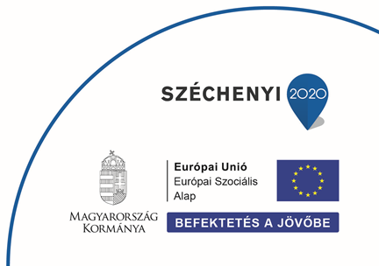

ügyfélfogadás
Hétfő: 10:00 – 16:30 Kedd: 08:00 – 14:00
Szerda: 10:00 – 16:30 Csütörtök: 08:00 – 14:00
Péntek: 08:00 – 12:00

További információk:
https://nszi.hu/efop-111-15-2015-00001

